PLANO DE TRABALHO/PROPOSTA

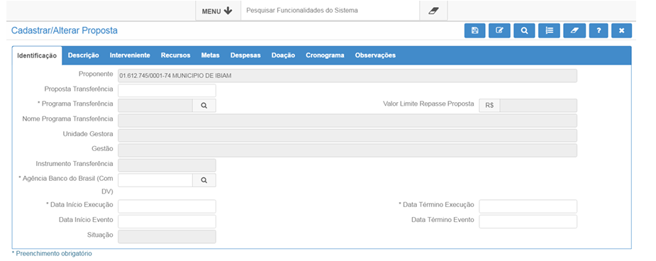
Proponente: campo preenchido automaticamente pelo sistema de acordo com o usuário logado no sistema.
Proposta de Transferência: Preenchido automaticamente
Programa Transferência: Pesquisar o número do Programa que se encontra no respectivo edital.
CAMPOS SÃO PREENCHIDOS AUTOMATICAMENTE APÓS A INCLUSÃO DO PROGRAMA:
Nome do Programa: Valor limite Repasse Proposta:
Unidade Gestora
Instrumento Transferência:
Data de Início Execução:
Data Término Execução:
Data Início Evento e Data Término Evento: esse campo só deve ser preenchido se o objeto referir-se a um evento com data pontual para acontecer.
Situação: campo preenchido automaticamente pelo sistema após a inclusão da proposta.
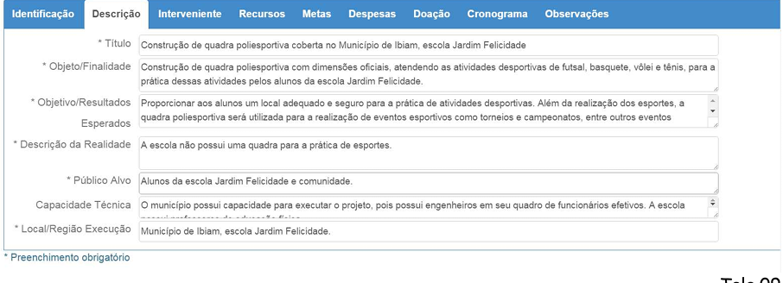
TÍTULO: Deve ser objetivo, brevemente explicativo, que chame atenção para o objetivo, em caixa alta.(sigla do Projeto(se houver) e relacionado com o projeto).

Objeto/Finalidade: descrever detalhadamente o objeto a ser financiado e a finalidade a ser atingida:

EM TRÊS PARÁGRAFOS:

1.OBJETO: Descrição completa do objeto da parceria para o Termo de Convênio em questão, em conformidade com a realização de ações voltadas à prevenção, promoção, defesa ou garantia dos direitos de crianças e adolescentes no Estado de Santa Catarina. É muito importante que o objeto seja descrito de forma clara e resumida. O objeto da parceria não poderá ser alterado após a formalização, portanto, sua redação deverá considerar a possibilidade de ser adequado se houver captação a maior ou menor que o inicialmente proposto. **Orientações: Descrever o objeto da parceria apresentada. Em geral, se apresenta através de verbos no infinitivo (realizar, executar, promover, capacitar, etc).

2.FINALIDADE: Descreva a finalidade que pode ser compreendida como sendo a razão ou o motivo subjacente do projeto, ou seja, especificar porque do projeto a ser realizado, quais situações pretende alcançar a direção a ser seguida.

3. EIXO /ÁREA DE ATUAÇÃO: Descrever em qual área ou eixo se enquadra.
EM DOIS PARÁGRAFOS:
1.OBJETIVO GERAL:
Descrever de forma clara e objetiva e resumida, o objeto da parceria apresentada. Em geral, se apresenta através de verbos no infinitivo (realizar, executar, promover, capacitar, etc).
O objeto da parceria é o resultado pretendido com realização do conjunto das ações do projeto. O objeto da parceria não poderá ser alterado após a formalização, portanto, sua redação deverá considerar a possibilidade de estar adequado se houver captação a maior ou menor que o inicialmente proposto
Orientações: São os passos estratégicos para se alcançar o objeto e o resultado a ser atingido a partir de um conjunto de ações. A meta deve ser mensurável e quantificável, ou seja, o alcance das metas propicia o cumprimento do objeto.
Apresentamos, a seguir, duas definições para Objetivo Geral:
a) É um produto ou serviço que estará disponível quando o projeto estiver concluído.
b) Estabelece, de forma geral e abrangente, as intenções e os efeitos esperados do programa, orientando o seu desenvolvimento
O objetivo deve responder as perguntas:
• O que fazer?
• Para quem?
• Onde?
• Para que fazer?
2.Objetivos específicos:
- RESULTADOS ESPERADOS ESPECÍFICO: Resultados Esperados: Expor os resultados/mudanças esperados ao fim do projeto, bem como as metas na realidade social observada. Que será entregue com a execução do projeto, por meio da parceria. Explicando o cumprimento das metas com suas alterações observadas e mensurável, tendo por referência os problemas diagnosticados e os beneficiários da política pública .
- Definir um objetivo utilizando o conceito SMART, Lembre-se das iniciais da palavra: S de Específico, M de Mensurável, A de Alcançável, R de Relevante e T de Tempo.
DESCRIÇÃO DA REALIDADE:Descrever qual é a situação atual que será modificada caso o objeto seja realizado;
Fundamentar a pertinência e relevância do projeto como resposta a um problema ou necessidade identificada de maneira objetiva. Deve haver ênfase em aspectos qualitativos e quantitativos, evitando-se dissertações genéricas sobre o tema.
Falar dos indicadores do estado/município: número de crianças e adolescentes e/ou outros números que contribuam para relacionar a realidade com o objeto da parceria proposta. Se a região a ser executada constar com diagnóstico com os indicadores sobre a temática a ser abrangida pelo projeto e, especialmente, dados que permitam a análise da situação em âmbito municipal, regional,estadual, conforme a abrangência das ações .
Expor os resultados esperados ao fim do projeto, bem como as metas e explicar como o cumprimento das metas pode transformar a realidade descrita nos parágrafos anteriores.
PÚBLICO ALVO: Listar quem serão os beneficiados do projeto.
1.Quantidade de pessoas atingidas: relacionar a quantidade de pessoas atendidas no território.
2.Comunidades envolvidas/atingidas: relacionar a região da área de atuação da Entidade ou Órgão.
CAPACIDADE TÉCNICA:
Proponente para executar o objeto e atingir a sua finalidade um contrato, padrão ou especificação.A lista de profissionais que vai atuar no projeto.a que o projeto seja executado.
Local/Região Execução: executado no território catarinense de forma híbrida.
ABA INTERVENIENTE :
Essa aba não deve ser preenchida pelo proponente. Se o concedente entender que deve haver um interveniente colocará a proposta em readequação informando os dados para preenchimento pelo proponente.
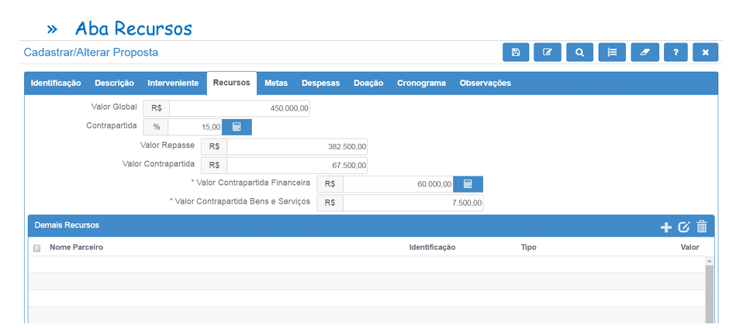
Valor Global R$ 400.000,00 (quinhentos mil)
( incluir o valor total necessário para executar o objeto)
Contrapartida: deve-se inserir o valor 0,00. Após informar o campo, clicar no botão calculadora e o sistema preencherá os campos Valor Repasse e Valor Contrapartida
Valor Repasse: e Valor Contrapartida: são campo preenchido automaticamente pelo sistema ao clicar no botão calculadora . Corresponde ao valor a ser repassado pelo concedente (valor global menos o valor da contrapartida).
Valor Contrapartida Financeira: deve-se inserir o valor 0,00. Após informar o campo, clicar no botão calculadora e o sistema preencherá os campos Valor Repasse e Valor Contrapartida
Valor Contrapartida Bens e Serviços: preenchido automaticamente
Demais Recursos: Não precisa preencher.
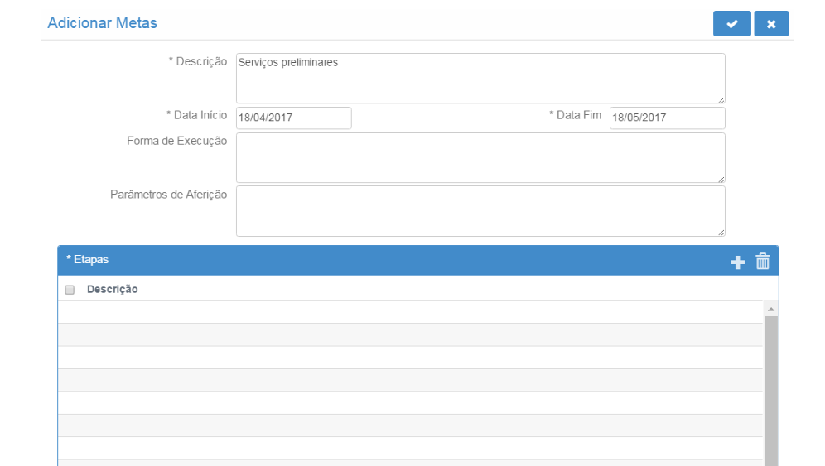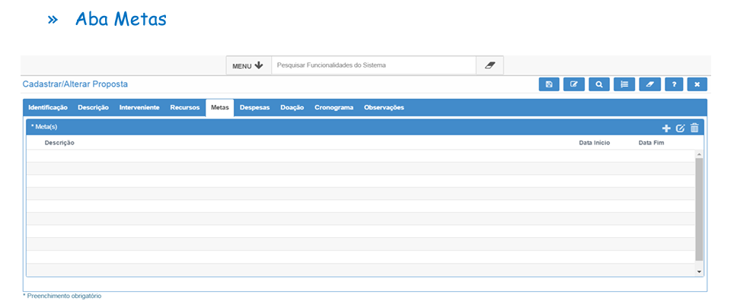
Definir onde se quer chegar com este projeto. Para tanto, você precisa saber qual a situação atual e qual situação futura desejada. nao se esqueça que para medir o resultado, voce precisara dos dados da situação atual
Etapa 1: PLANEJAMENTO
Data de Início: Data Fim:
Forma de execução: Composição de Equipe e Definições dos Parâmetros de Execução
Parâmetro de Aferição:
1.Contratos fechados com equipe multidisciplinar incluindo coordenador do curso
2. Docentes
3.Aquisições e administrativo.
Etapas:
- Definição da equipe;
- Definição da metodologia

Etapa 2: DESENVOLVIMENTO
Data de Início : Data Fim:
Forma de execução: Preparação das atividades e materiais
1.Lista de mailing dos profissionais convidados a fazer a inscrição.
2-Listas de emails convites enviados.
3 – Imagens/ PDFs de todos os materiais criados. 4 – Relatório de envio dos emails convite
para inscrição.
4 - Relatórios dos envios de cada uma das três newsletters de divulgação

Parâmetro de Aferição:
1.Criação dos materiais de divulgação (convite e 3 newsletters)
1. Alinhamento com o CEDCA para seleção de profissionais da Região
2.Criação da identidade visual do curso
3.Envio de convite com link para inscrição
ETAPAS:
1.Disponibilização das aulas gravadas na Plataforma EAD para todos os inscritos
2.Disponibilização dos materiais das aulas para download
3.Disponibilização da Avaliação para os alunos
Etapa 3: EXECUÇÃO 1-
Data de Início : Data Fim:
Forma de execução:1
1. Realização das aulas online “com transmissão ao vivo”, perfazendo um total de 20h,
2. divididos em 6 MÓDULOS – cada módulo com duração entre 3h e 3h30 x 6 semanas, contemplando os temas apresentados na metodologia
e todos os materiais criados.
3. Relatório de envio dos emails convite para inscrição.
4 - Relatórios dos envios de cada uma das três newsletters de divulgação

Parâmetro de Aferição:
1. Relatório final dos inscritos.
2 - Relatório dos participantes nas aulas ao vivo em cada módulo.
3 – Relatório das interações dos participantes com os docentes/palestrantes em cada
módulo
ETAPAS:

Etapa 4: EXECUÇÃO 2
Data de Início : Data Fim:
Forma de execução: Conclusão do projeto
Parâmetro de Aferição: (EXP: Notas Fiscais; Relatórios; Fotos, entre outros).
ETAPAS:
1.Levantamento dos dados finais
2. Apresentação dos relatórios finais

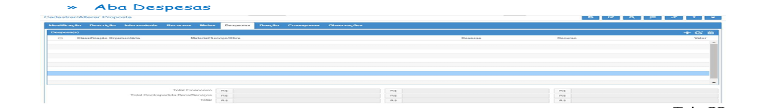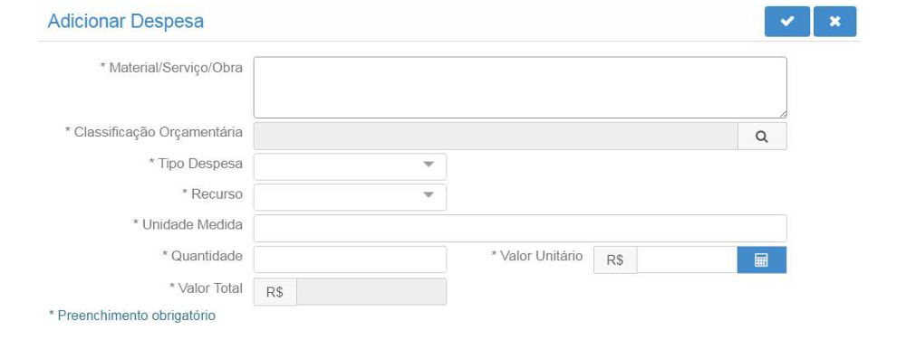
MATERIAL/SERVIÇO/OBRA:
Descrever o material, bem ou serviço que será adquirido detalhando as
especificidades dessa despesa. Exemplo: marca, potência, tamanho, enfim, todas as características que
interferem no preço do produto.

CLASSIFICAÇÃO ORÇAMENTÁRIA:
O Decreto (estadual) n.º 1.323/2012 prevê quais despesas classificam-se como corrente e quais despesas classificam-se como capital. Essa classificação orçamentária foi reduzida a “Despesas Correntes” e “Despesas de Capital” para facilitar o preenchimento pelo usuário.
TIPO DESPESA:
Bem: deve ser selecionado quando a despesa for aquisição de um bem/material;
Serviço: deve ser selecionado quando a despesa for a contratação de um serviço;
Obra: deve ser selecionado quando a despesa for obra, construção, reforma, fabricação, recuperação
ou ampliação de imóvel;
TRIBUTO:deve ser selecionado quando a despesa for pagamento de tributo (INSS, ISSQN, etc.)

RECURSO:
UNIDADE DE MEDIDA:
Quantidade:
Valor Unitário: descrever o valor unitário do produto. Clicar na calculadora
Valor total a soma automaticamente
DOAÇÃO:
Essa aba só deve ser preenchida nos casos em que o objeto tratar de doação. Exemplo: doação de cadeira de rodas para deficientes físicos, cestas básicas, medicamentos, etc.
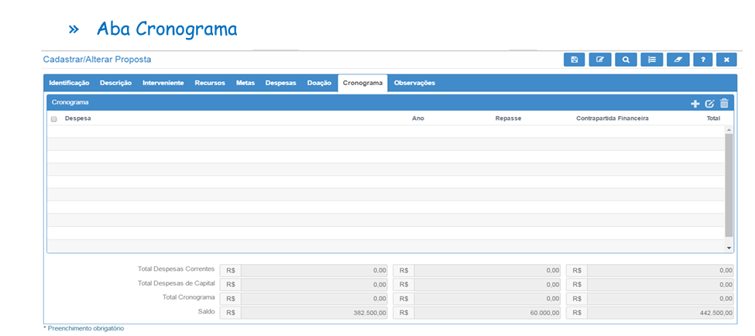

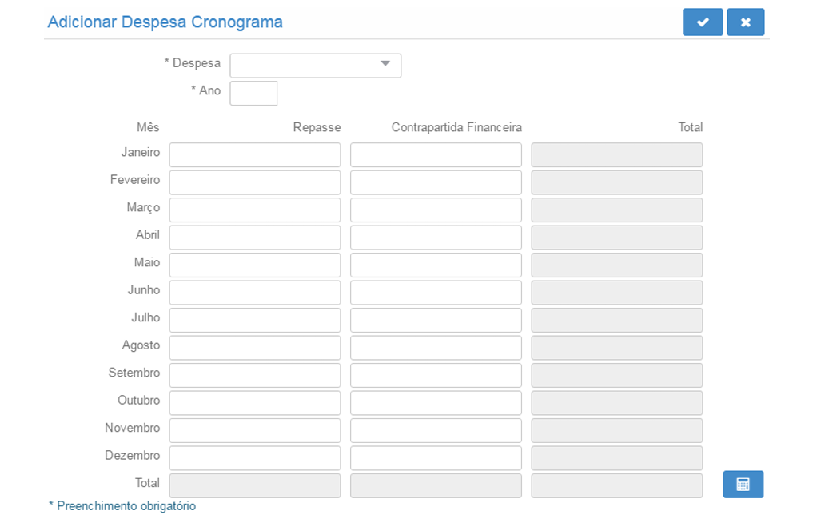
Despesa:
selecionar o tipo de despesa incluído na proposta: na coluna “Despesa Corrente” ou na coluna “Despesa de Capital”;
Ano: informar o ano para o qual solicita-se o repasse do recurso financeiro;
Mês: informar o valor a ser repassado pelo concedente

(Os meses informados devem estar compreendidos entre as datas de início e fim de execução da proposta, previstas na Aba Identificação. )
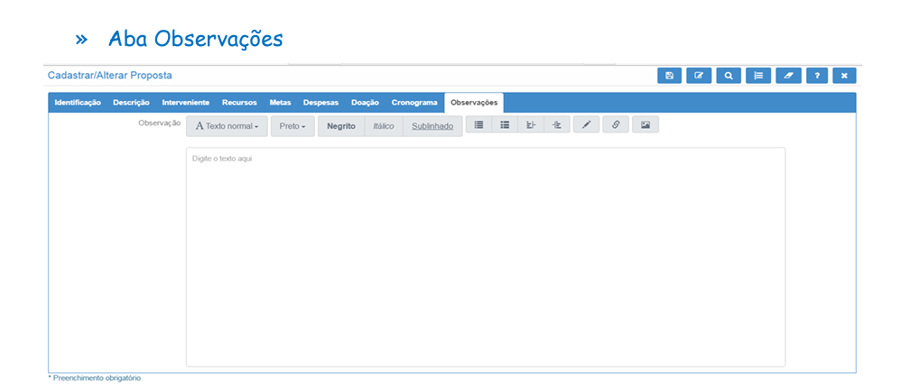
Informar os seguintes dados no campo observação.
Próxima linha incluir os seguintes dados como apresentados nesta ORDEM:
1. IDENTIFICAÇÃO
Endereço da OSC:
CEP:
Telefone:
E-mail da instituição:

1.1.RESPONSÁVEL PELA INSTITUIÇÃO PROPONENTE:
Nome:
CPF:19
RG:
Endereço:
CEP:
Telefone:
E-mail
1.1.RESPONSÁVEL PELA INSTITUIÇÃO PROPONENTE:
Nome:
CPF:19
RG:
Endereço:
CEP:
Telefone:
E-mail:

2.JUSTIFICATIVA :
É um conjunto de argumentos que comprovam a necessidade do projeto. “ Histórico breve da OSSC? Governamental Quais os principais problemas que o projeto pretende ajudar a resolver? Por que ele foi proposto?De onde nasceu a ideia? Benefício para a comunidade quanto aos aspectos sociais? ” Ou seja, é um conjunto de argumentos que comprovam a necessidade do projeto. A justificativa do seu projeto deve ser objetiva, organizada, relevante e original.
METODOLOGIA:
Um conjunto de abordagens, processos, técnicas e ferramentas utilizados para planejar, desenvolver e gerenciar projetos de maneira eficaz.

EXECUÇÃO

PROPOSTA DIDÁTICA

CARGA HORÁRIA E QUANTIDADES DE VAGAS E TURMAS

CRONOGRAMA DAS AULAS

CRONOGRAMA DE ATENDIMENTOS E AVALIAÇÕES
ATIVIDADES CONFORME NECESSIDADE

SUSTENTABILIDADE DO PROJETO

SUSTENTABILIDADE DO PROJETO

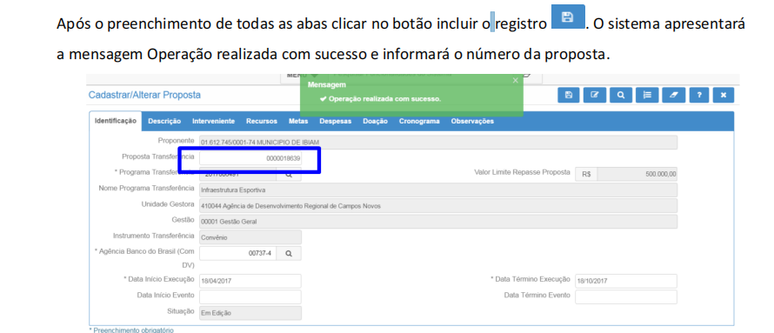
Imprimir a Proposta e as análises
Acessar a Funcionalidade Consultar Proposta Transferência.
